**1.Instala Docker Desktop en un sistema operativo Windows. Para comprobar su funcionamiento crea el contenedor hello-world y ejecútalo.**

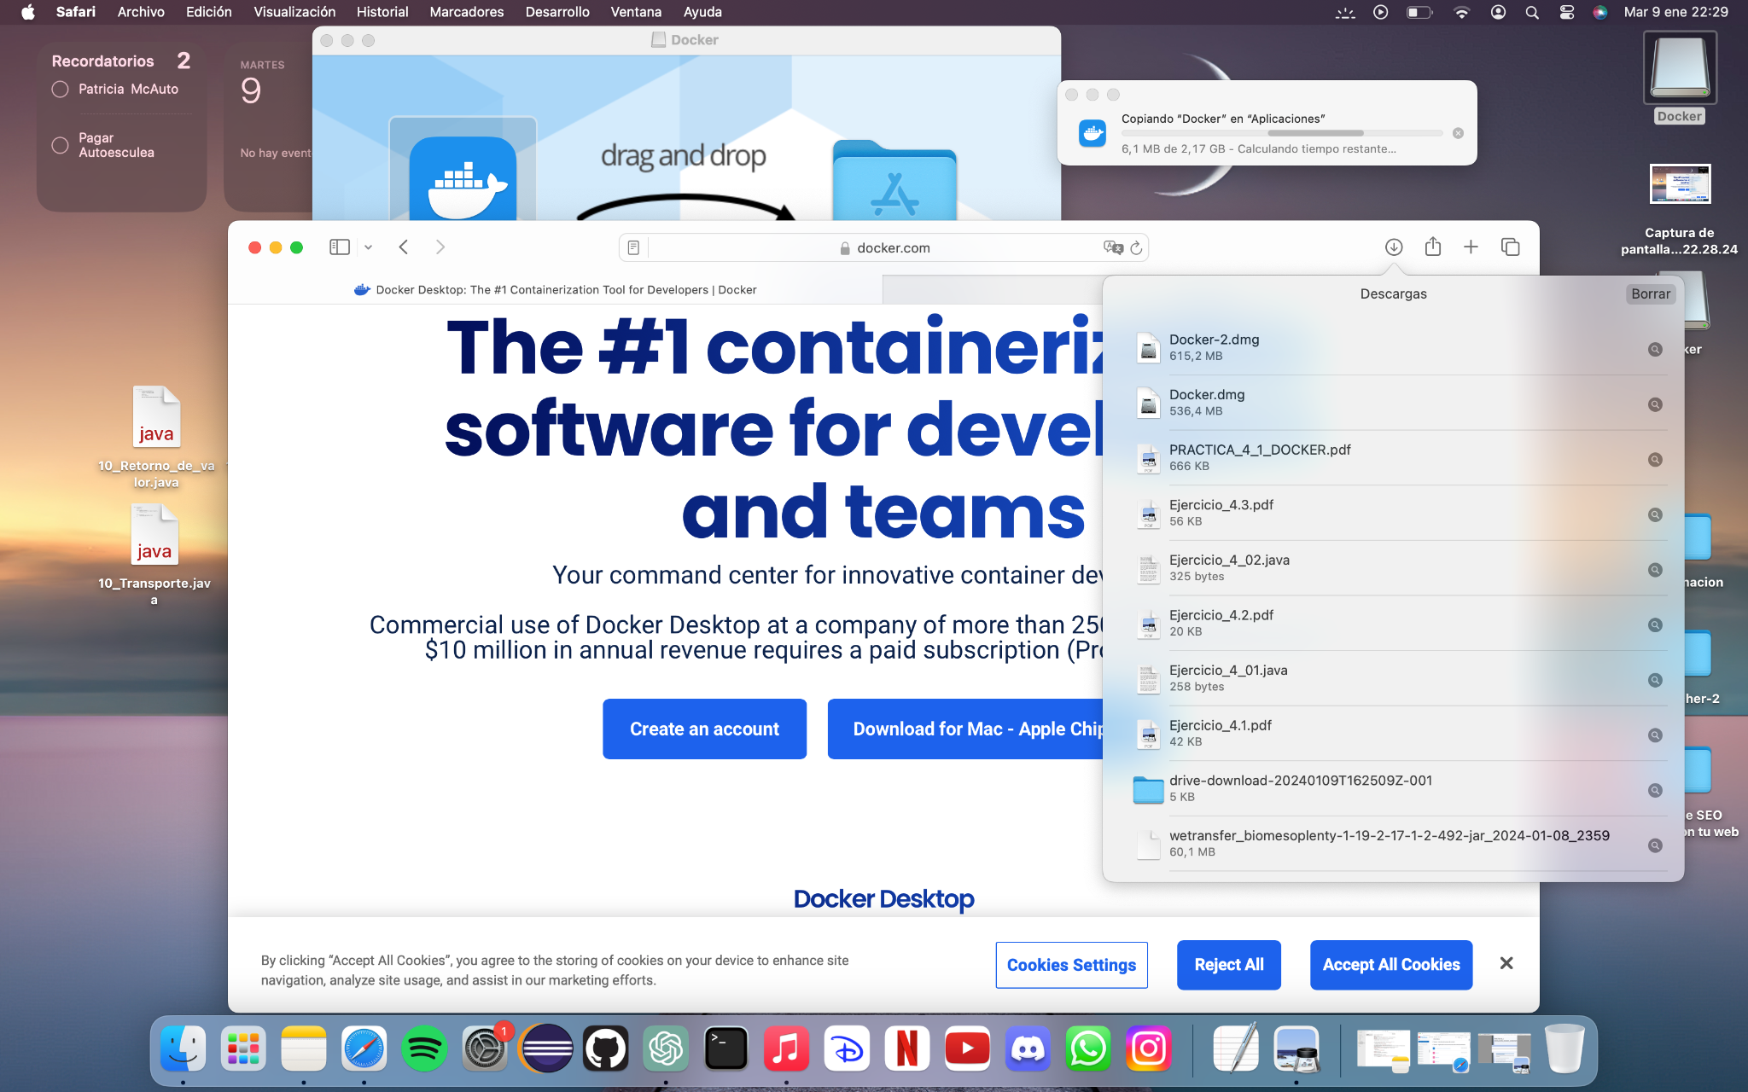

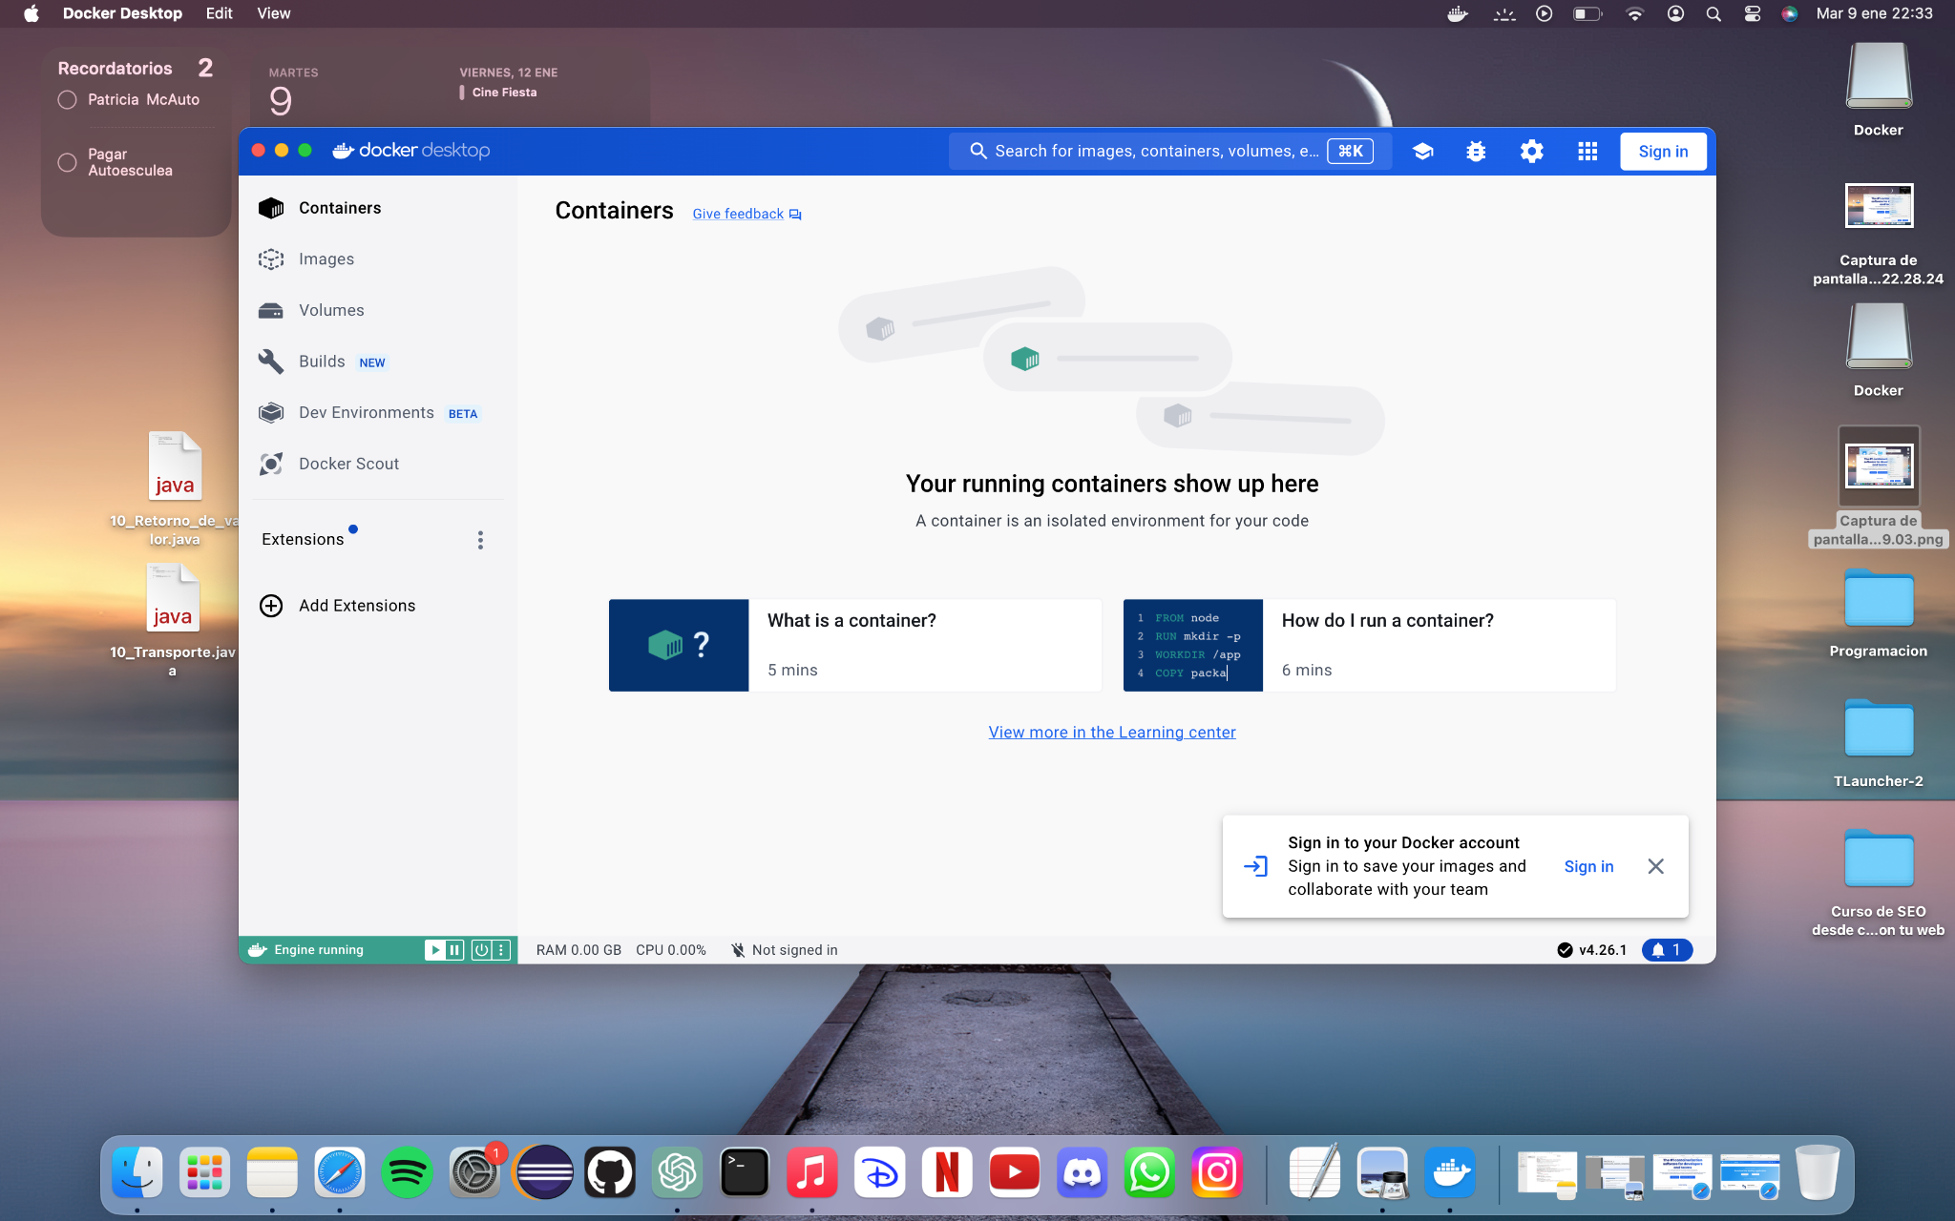

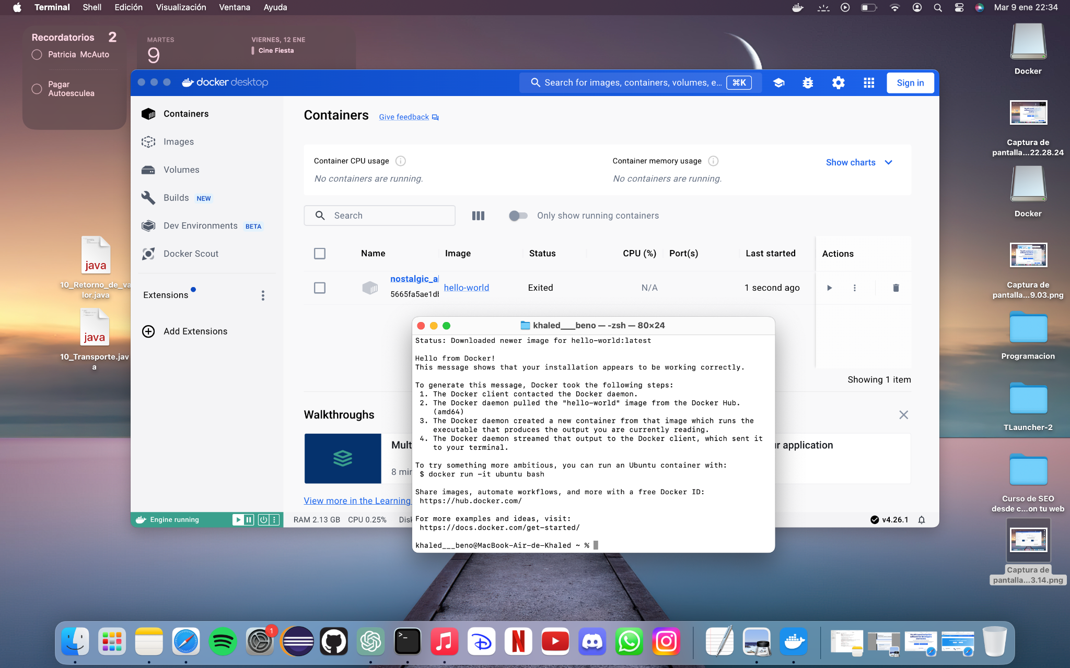

2. Comprueba las imágenes instaladas. Instala en Docker un servidor web Apache y comprueba su funcionamiento

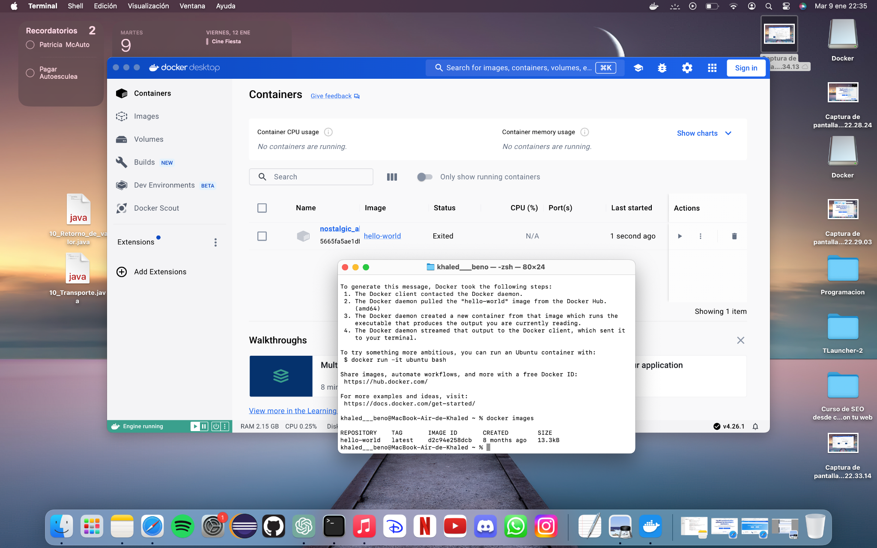

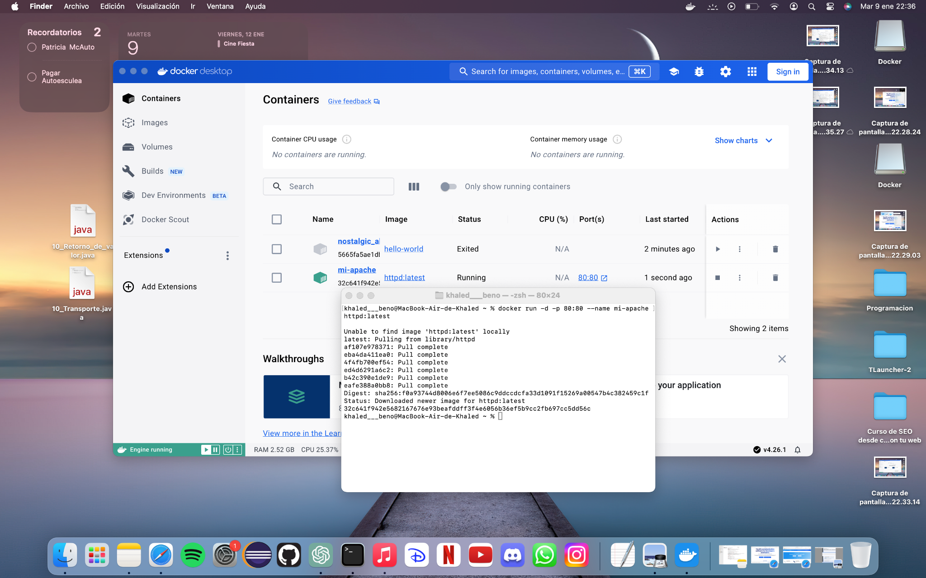

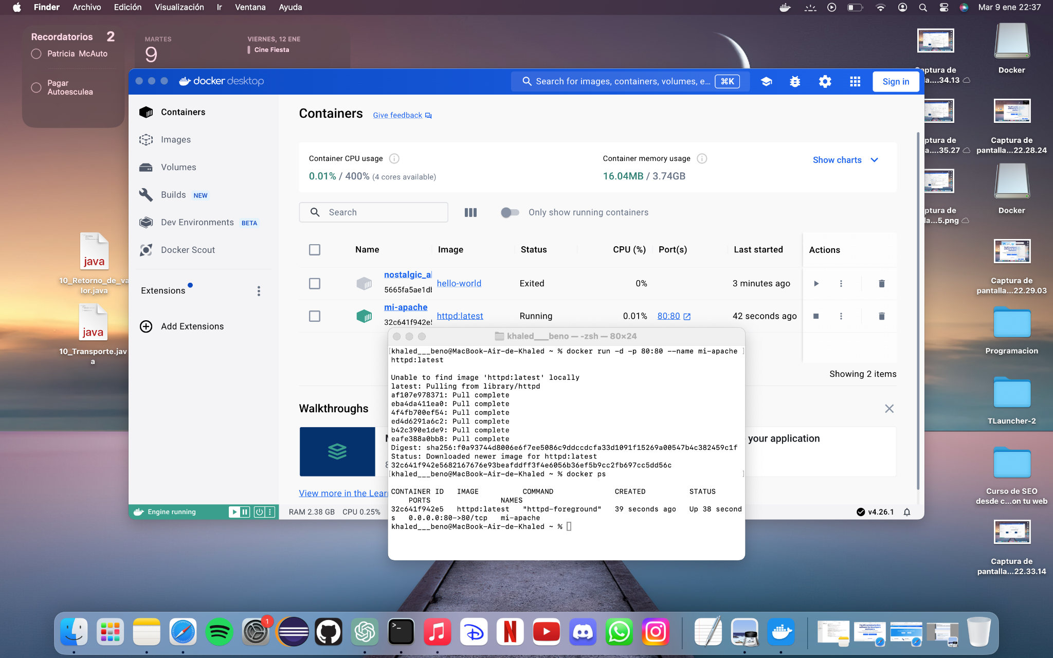

3. Consulta las imágenes (hello-world y httpd) desde Docker Desktop.

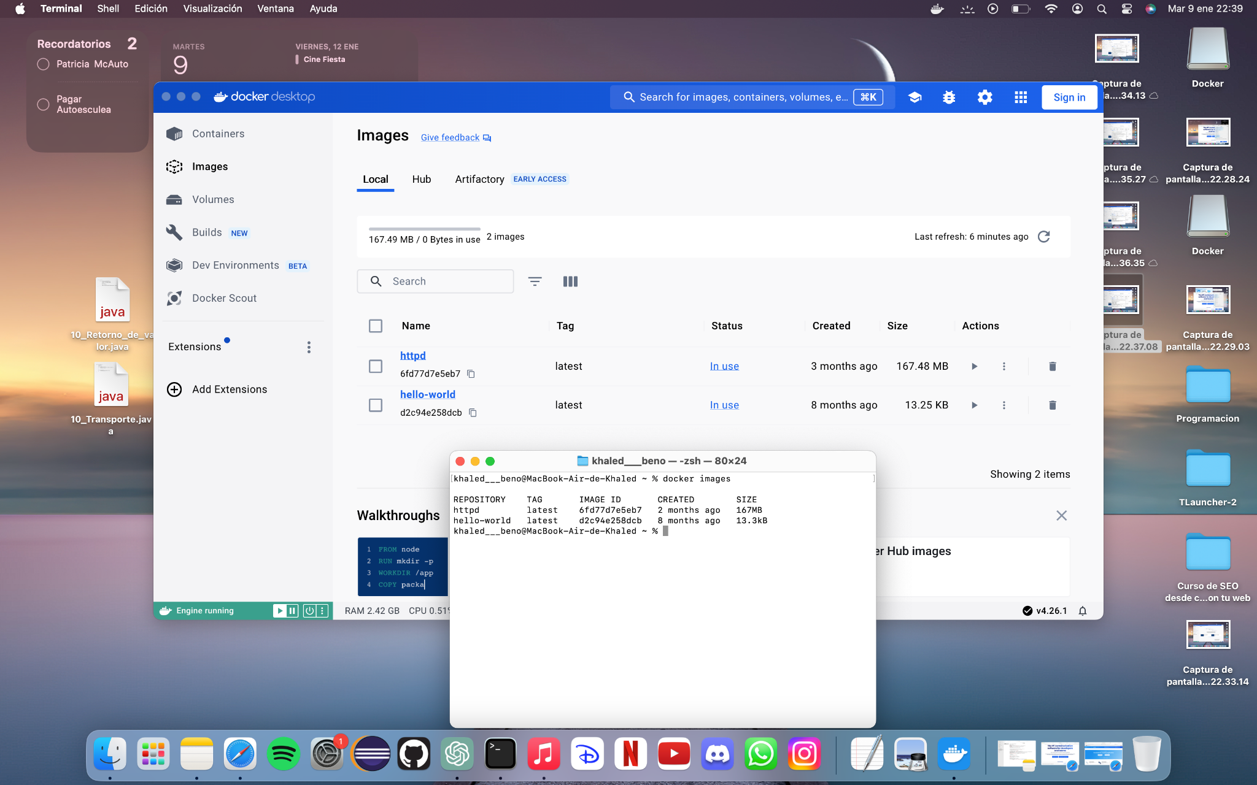

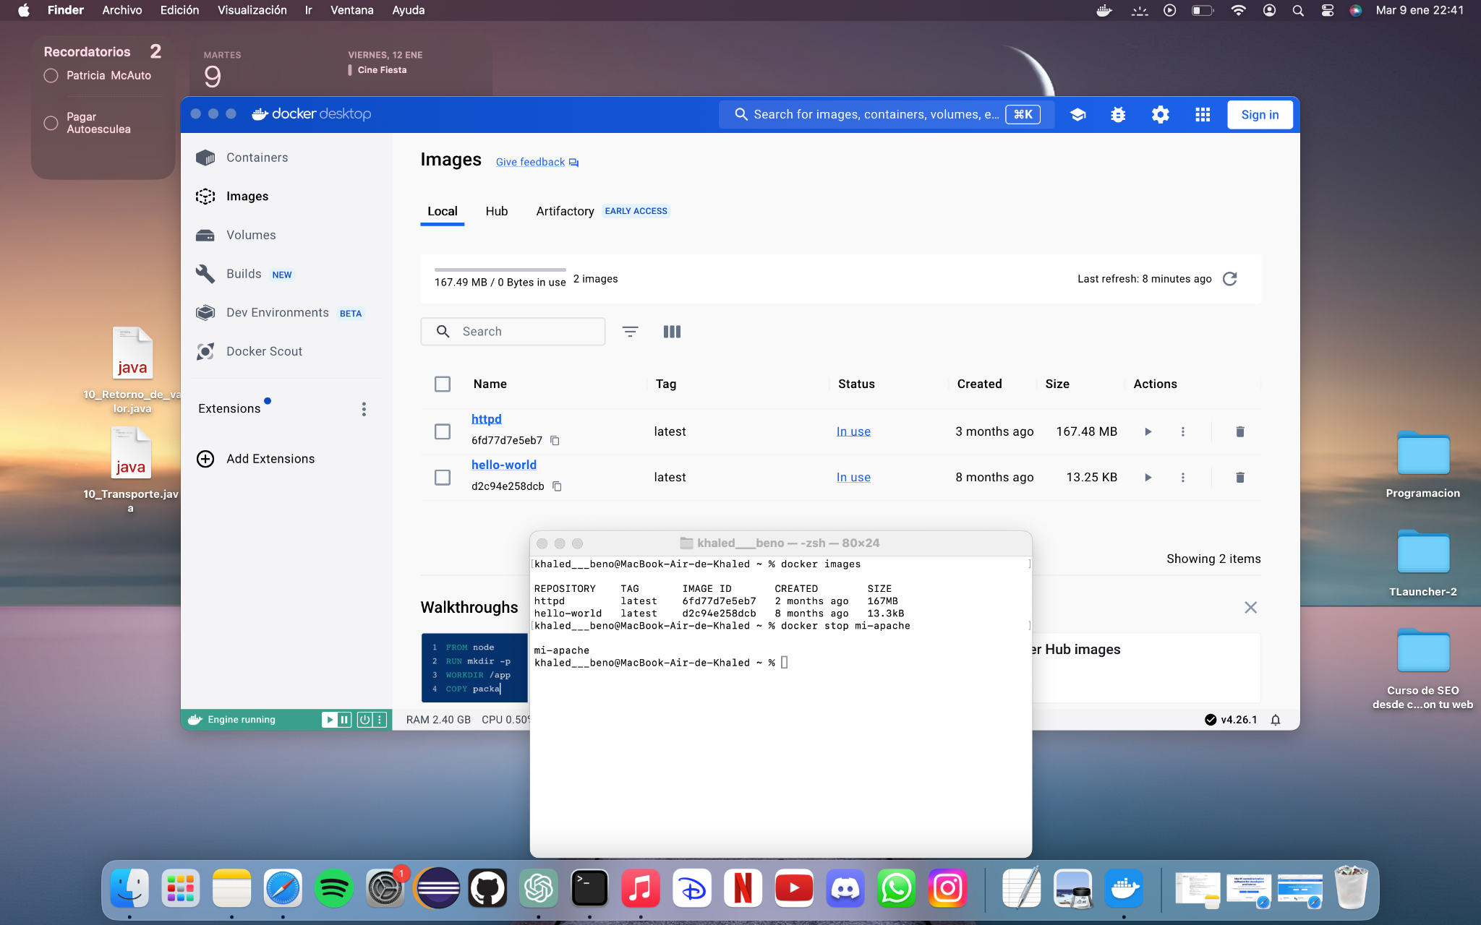

4. Para el contenedor y comprueba que no funciona.

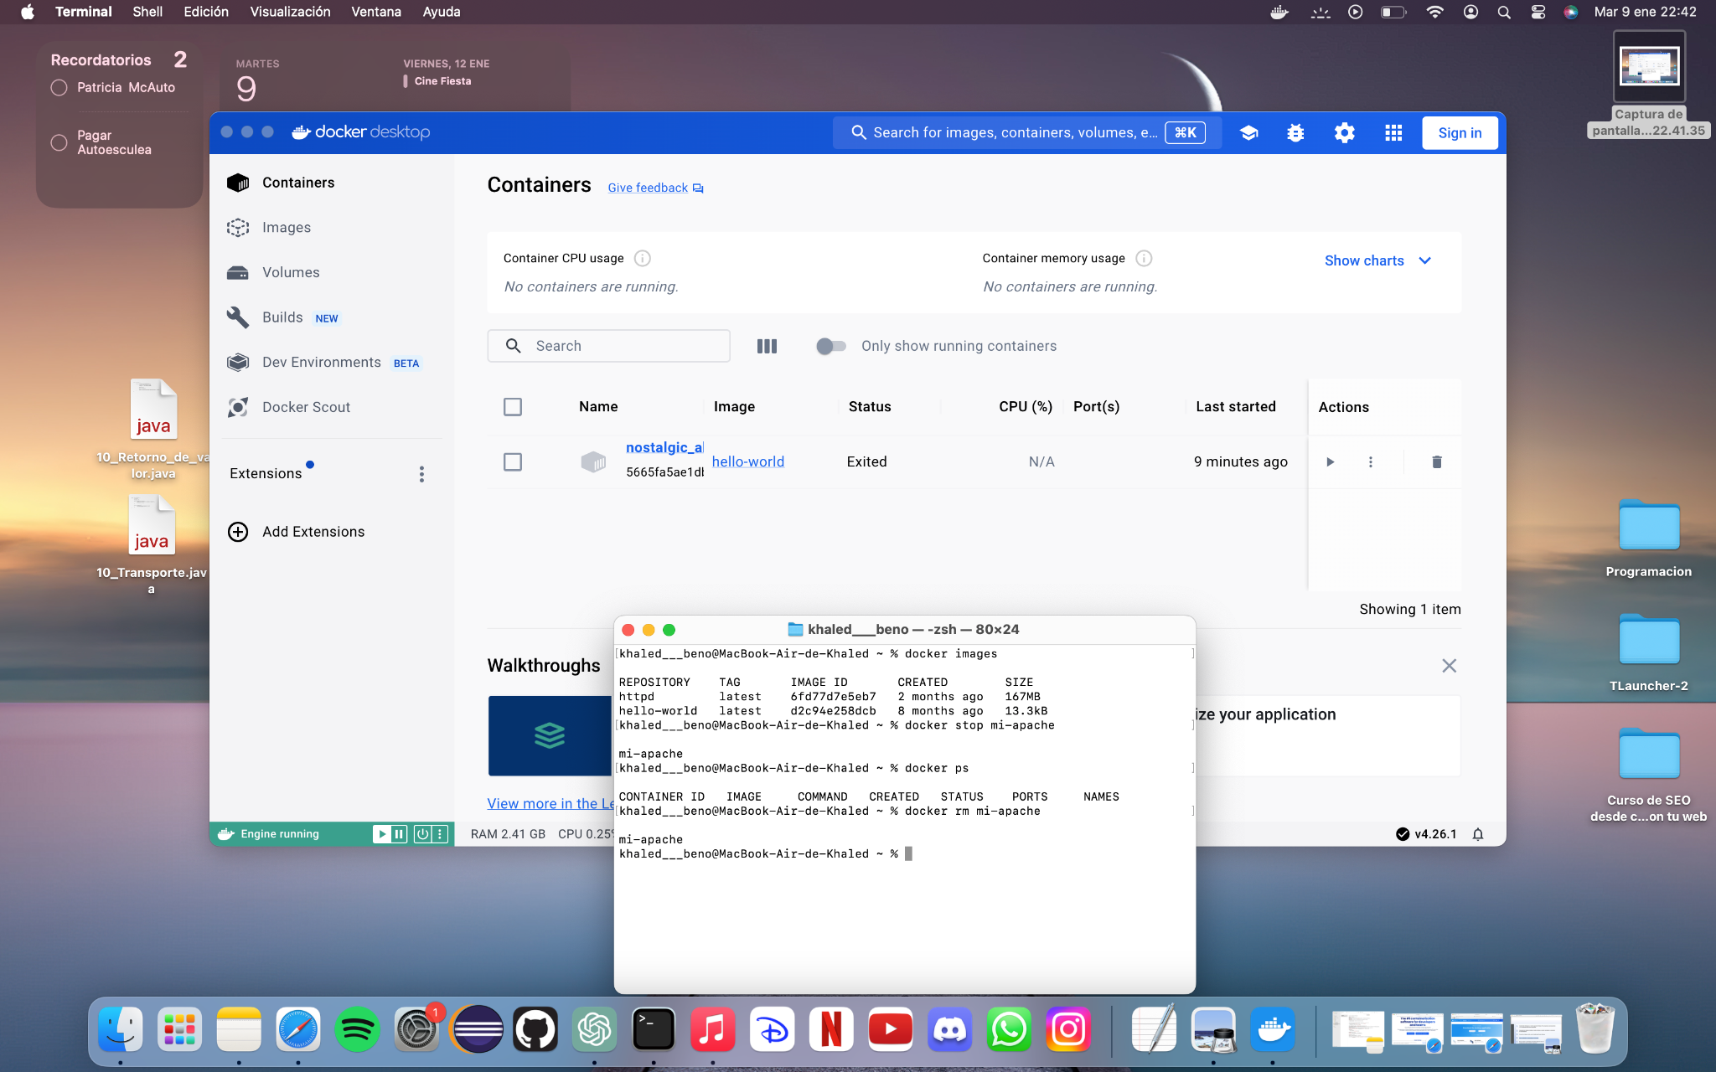

5. Busca e instala un contenedor con la última imagen de Ubuntu. Pruébala entrando y ejecutando un comando. Sal y vuelve a ponerlo en ejecución.

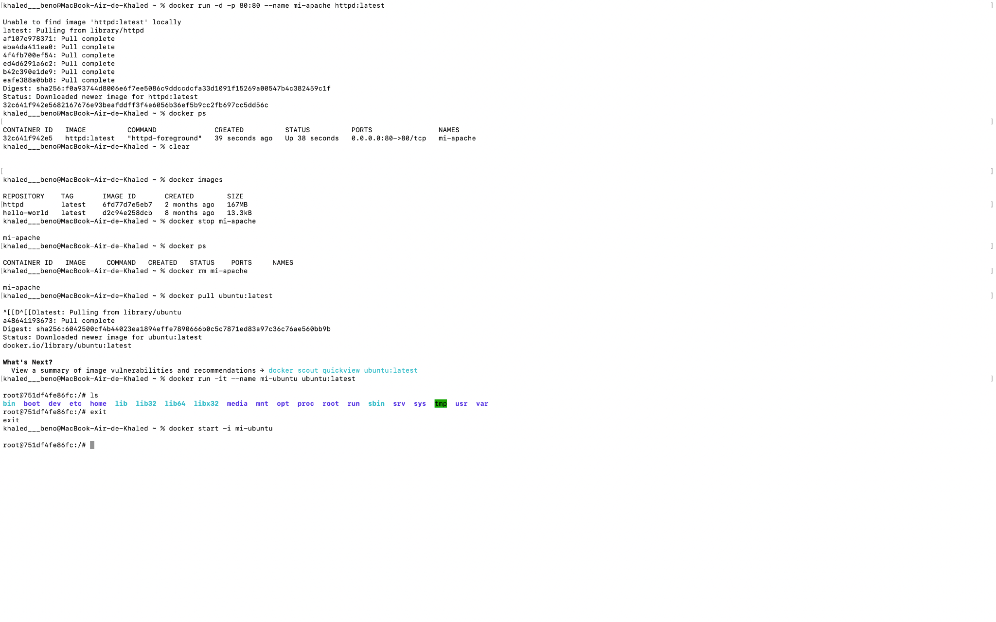

6. Comprueba los contendores (los que están en ejecución y los que están instalados) y borralos. Hay que resolverlos con comando de consolas de dockers

